T.C.BARTIN ÜNİVERSİTESİSAĞLIK HİZMETLERİ MESLEK YÜKSEKOKULUÇOCUK BAKIMI VE GENÇLİK HİZMETLERİ BÖLÜMÜÇOCUK GELİŞİMİ PROGRAMI 1. SINIF 1. VE 2. ÖĞRETİM2021-2022 EĞİTİM ÖĞRETİM YILI GÜZ YARIYILI SINAV PROGRAMI

|  |  |  |  |  |  |
| --- | --- | --- | --- | --- | --- |
| FİNAL SINAVI | | | | | |
| **Dersin Kodu** | **Dersin Adı** | **Sınav Tarihi** | **Derslikler** | **Dersin Sorumlusu** | **Gözetmenler** |
| CGP101 | Çocuk Gelişimi-I | 10.01.2022  09:00  (N.Ö.-İ.Ö.) | D1, D5, D6 | Öğr. Gör. Meryem Esra ÖZTABAK | 3, 16, 22 |
| TBT183 | Temel Bilgi Teknolojileri Kullanımı I | 11.01.2022  15:00 (N.Ö.)  18:00 (İ.Ö.) | Office 365 ile  (E ders sistemine link paylaşılacaktır.) | Öğr. Gör. Erol İMREN |  |
| CGP301 | Çocuk Hakları ve Yasalar | 12.01.2022  13:30  (N.Ö.-İ.Ö.) | ORM1, ORE3, PEM2 | Öğr. Gör. Ayşenur NAZİK FAYIZ | 2, 3, 4 |
| CGP303 | Araştırma Yöntem ve Teknikleri | 13.01.2022  13:30 (N.Ö.)  19:30 (İ.Ö.) | ORE3 (N.Ö.)  D1 (İ.Ö.) | Öğr. Gör. Gizem KAVALCI |  |
| CGP105 | Anne ve Çocuk Sağlığı | 14.01.2022  10:30  (N.Ö.-İ.Ö.) | D1, D5, D6 | Öğr. Gör. Meryem Esra ÖZTABAK | 18, 23, 24 |
| CGP317 | Çocuk Edebiyatı ve Medya | 17.01.2022  13:30 (N.Ö.)  18:00 (İ.Ö.) | Ofis | Öğr. Gör. Osman ŞALCI |  |
| CGP107 | Özel Eğitim-I | 18.01.2022  10:30  (N.Ö.-İ.Ö.) | ORM1, ORE3, ORE4 | Öğr. Gör. Ayşenur NAZİK FAYIZ | 19, 20, 21 |
| CGP103 | Okul Öncesi Eğitime Giriş | 19.01.2022  10:30  (N.Ö.-İ.Ö.) | ORM1, ORE3, ORE4 | Öğr. Gör. Osman ŞALCI | 7, 32, 33 |

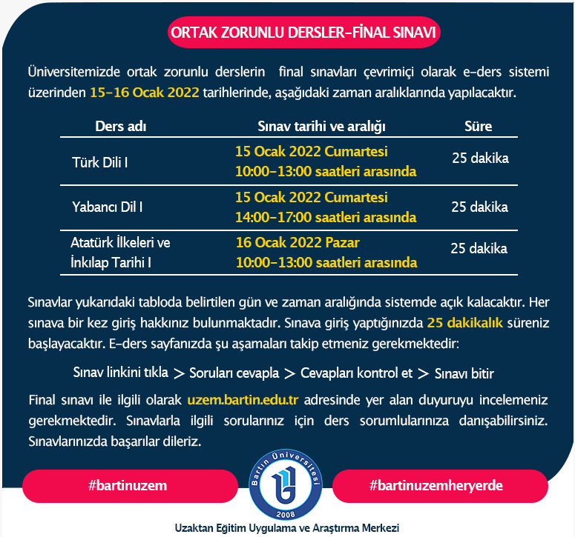

|  |  |  |  |  |  |
| --- | --- | --- | --- | --- | --- |
| BÜTÜNLEME SINAVI | | | | | |
| **Dersin Kodu** | **Dersin Adı** | **Sınav Tarihi** | **Derslikler** | **Dersin Sorumlusu** | **Gözetmenler** |
| CGP101 | Çocuk Gelişimi-I | 25.01.2022  10:00 |  | Öğr. Gör. Meryem Esra ÖZTABAK |  |
| CGP303 | Araştırma Yöntem ve Teknikleri | 25.01.2022  13:00 |  | Öğr. Gör. Gizem KAVALCI |  |
| CGP105 | Anne ve Çocuk Sağlığı | 26.01.2022  10:00 |  | Öğr. Gör. Meryem Esra ÖZTABAK |  |
| CGP301 | Çocuk Hakları ve Yasalar | 26.01.2022  13:00 |  | Öğr. Gör. Ayşenur NAZİK FAYIZ |  |
| TBT183 | Temel Bilgi Teknolojileri Kullanımı I | 27.01.2022  10:00 |  | Öğr. Gör. Erol İMREN |  |
| CGP317 | Çocuk Edebiyatı ve Medya | 28.01.2022  13:00 |  | Öğr. Gör. Osman ŞALCI |  |
| CGP103 | Okul Öncesi Eğitime Giriş | 31.01.2022  10:00 |  | Öğr. Gör. Osman ŞALCI |  |
| CGP107 | Özel Eğitim-I | 01.02.2022  13:00 |  | Öğr. Gör. Ayşenur NAZİK FAYIZ |  |

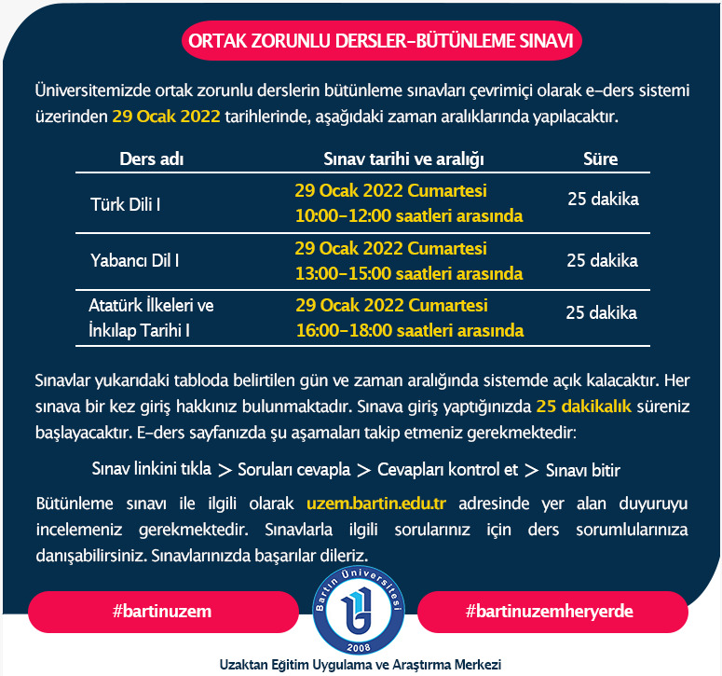

T.C.BARTIN ÜNİVERSİTESİSAĞLIK HİZMETLERİ MESLEK YÜKSEKOKULUÇOCUK BAKIMI VE GENÇLİK HİZMETLERİ BÖLÜMÜÇOCUK GELİŞİMİ PROGRAMI 2. SINIF 1. VE 2. ÖĞRETİM2021-2022 EĞİTİM ÖĞRETİM YILI GÜZ YARIYILI SINAV PROGRAMI

|  |  |  |  |  |  |
| --- | --- | --- | --- | --- | --- |
| FİNAL SINAVI | | | | | |
| **Dersin Kodu** | **Dersin Adı** | **Sınav Tarihi** | **Derslikler** | **Dersin Sorumlusu** | **Gözetmenler** |
| CGP212 | Çocuk Gelişimi III | 10.01.2022  12:00 (N.Ö.)  18:00 (İ.Ö.) | ORE4 (N.Ö.)  ORE4 (İ.Ö.) | Öğr. Gör. Gizem KAVALCI | - |
| CGP213 | Okul Öncesi Kurumlarında Uygulama II | 10.01.2022  14:00 (N.Ö.)  21:00 (İ.Ö.) | Ofis | Öğr. Gör. Osman ŞALCI  Öğr. Gör. Gamze UYKUCU ARMUTÇUOĞLU | - |
| CGP205 | Aile Danışmanlığı | 11.01.2022  12:00  (N.Ö.-İ.Ö.) | ORE3, ORE4 | Öğr. Gör. Gamze UYKUCU ARMUTÇUOĞLU | 13, 36 |
| CGP308 | Dramatik Etkinlikler ve Oyun | 11.01.2022  15:00 (N.Ö.)  19:30 (İ.Ö.) | ORE3 (N.Ö.)  PEM2(İ.Ö.) | Öğr. Gör. Gizem KAVALCI |  |
| CGP307 | Çocuk ve Müzik | 12.01.2022  15:00  (N.Ö.-İ.Ö.) | PEM2 | Öğr. Gör. Osman ŞALCI |  |
| CGP207 | Çocuk Ruh Sağlığı | 13.01.2022  12:00  (N.Ö.-İ.Ö.) | ORE3, ORE4 | Öğr. Gör. Gamze UYKUCU ARMUTÇUOĞLU | 25, 26 |
| CGP309 | Eğitsel Değerlendirme Teknikleri | 14.01.2022  15:00  (N.Ö.-İ.Ö.) | ORE3, ORE4, PEM2 | Öğr. Gör. Ayşenur NAZİK FAYIZ | 2, 3, 4 |
| CGP211 | Okul Öncesi Eğitim Modelleri | 17.01.2022  12:00  (N.Ö.-İ.Ö.) | ORE3, ORE4 | Öğr. Gör. Osman ŞALCI | 34, 36 |
| CGP314 | Çocuk ve Çevre | 18.01.2022  16:30  (N.Ö.-İ.Ö.) | PEM2, ORE3, ORE4 | Öğr. Gör. Ayşenur NAZİK FAYIZ | 22, 24, 36 |
| CGP203 | Özel Eğitim III | 19.01.2022  12:00  (N.Ö.-İ.Ö.) | ORE3, ORE4 | Öğr. Gör. Ayşenur NAZİK FAYIZ | 5, 11 |
| CGP215 | Okul Öncesinde Program Geliştirme | 20.01.2022  15:00  (N.Ö.-İ.Ö.) | ORE3, ORE4 | Öğr. Gör. Meryem Esra ÖZTABAK | 25, 26 |

|  |  |  |  |  |  |
| --- | --- | --- | --- | --- | --- |
| BÜTÜNLEME SINAVI | | | | | |
| **Dersin Kodu** | **Dersin Adı** | **Sınav Tarihi** | **Derslikler** | **Dersin Sorumlusu** | **Gözetmenler** |
| CGP212 | Çocuk Gelişimi III | 25.01.2022  11:00 |  | Öğr. Gör. Gizem KAVALCI |  |
| CGP308 | Dramatik Etkinlikler ve Oyun | 25.01.2022  15:00 |  | Öğr. Gör. Gizem KAVALCI |  |
| CGP205 | Aile Danışmanlığı | 26.01.2022  11:00 |  | Öğr. Gör. Gamze UYKUCU ARMUTÇUOĞLU |  |
| CGP307 | Çocuk ve Müzik | 26.01.2022  15:00 |  | Öğr. Gör. Osman ŞALCI |  |
| CGP207 | Çocuk Ruh Sağlığı | 27.01.2022  11:00 |  | Öğr. Gör. Gamze UYKUCU ARMUTÇUOĞLU |  |
| CGP309 | Eğitsel Değerlendirme Teknikleri | 27.01.2022  15:00 |  | Öğr. Gör. Ayşenur NAZİK FAYIZ |  |
| CGP211 | Okul Öncesi Eğitim Modelleri | 28.01.2022  16:00 |  | Öğr. Gör. Osman ŞALCI |  |
| CGP314 | Çocuk ve Çevre | 28.01.2022  11:00 |  | Öğr. Gör. Ayşenur NAZİK FAYIZ |  |
| CGP203 | Özel Eğitim III | 31.01.2022  15:00 |  | Öğr. Gör. Ayşenur NAZİK FAYIZ |  |
| CGP215 | Okul Öncesinde Program Geliştirme | 01.02.2022  11:00 |  | Öğr. Gör. Meryem Esra ÖZTABAK |  |
| CGP213 | Okul Öncesi Kurumlarında Uygulama II | 01.02.2022  15:00 |  | Öğr. Gör. Osman ŞALCI  Öğr. Gör. Gamze UYKUCU ARMUTÇUOĞLU |  |

**Bölüm Başkanı Müdür**

**Öğr. Gör. Ayşenur NAZİK FAYIZ Dr. Öğr. Üyesi Hacer YALNIZ DİLCEN**